Выступление
членов экологического объединения «Экоспас»
Тема: «Всемирный день леса»

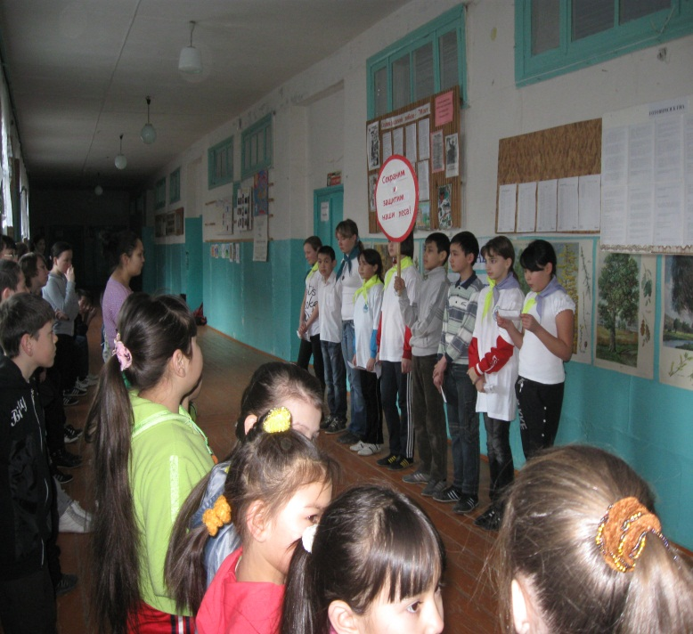
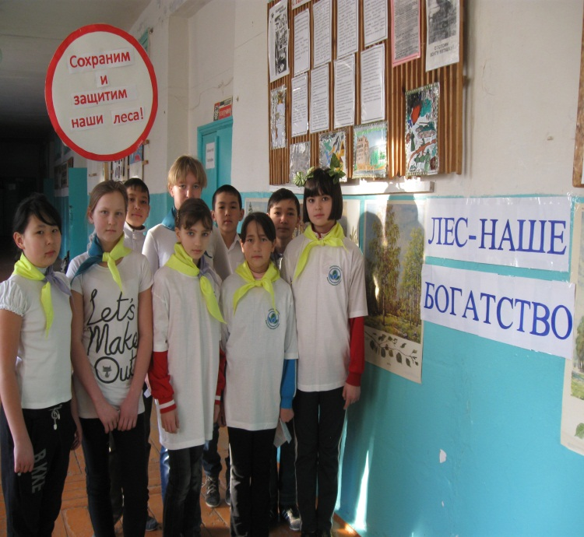

Цель: познакомить учащихся с многообразием лесов и его значением в природе и жизни человека.
Участники: 1-9 классы.
Дата проведения линейки: 21 марта 2013 г.

Ход линейки
Алсу: В Волгоградской области проходит акция «Всероссийский день знаний о лесе», приуроченная к Международному дню леса, который с этого года по инициативе ООН отмечается 21 марта.
На территории нашего района расположена Волго-Ахтубинская пойма – уникальное природное образование, состоящее из водно – болотных угодий, множество ериков и озер, питающих лесные массивы. Лесные массивы поймы выполняют санитарно – гигиенические функции, при этом поддерживая экологический потенциал населенных пунктов, расположенных на территории поймы.
Сара:
Мы любим лес в любое время года,
Мы слышим речек медленную речь...
Все это называется - природа.
Давайте же всегда ее беречь!
Забота о сохранении и умножении богатств природы – долг каждого жителя планеты Земля. В частности, наша с вами обязанность – беречь и охранять леса. Не сохраним леса – не станет и водно – болотных угодий и, в лучшем случае, мы получим малопригодную для проживания маловодную степь.
Леса являются «легкими» планеты, так как помогают очищать воздух, вырабатывают кислород. Леса – это также дом для многих птиц и животных, не будет леса – погибнут и они.
Руслан: Много интересного можно узнать из книг, различных энциклопедий о лесных растениях, об их полезных, необычных свойствах.
Так, например, в городах деревья спасают людей от сажи и дыма. В частности, один тополь задерживает 100 граммов сажи.
Липа хорошо уживается с асфальтом, она может расти в асфальтовой лунке более 60 лет.
В насаждениях, где в основном растет береза, в 1м3 воздуха насчитывается всего около 450 микробов (для сравнения: в операционной, где все, в том числе воздух, должно быть стерильным, допускается по существующим нормам содержания в 1м3 воздуха 500 не болезнетворных микроорганизмов).
Установлено, что густые, сомкнутые кроны липы, вяза, боярышника, ели поглощают до 25 % звуковой энергии, падающей на них, а остальные 75% отражают и рассеивают.
Если в лесу большое количество одуванчиков, то деревья могут заболеть. Это значит, что грунт уплотнился, а это – сигнал тревоги.
Алишер: Ребята, как вы думаете, что можем сделать мы, чтобы спасти наши леса от уничтожения?
(Дети говорят о том, что нужно экономить бумагу, чтобы меньше деревьев рубили для ее изготовления, собирать макулатуру, подкармливать зимой птиц, не мусорить в лесу, не разводить костры и т. д.)
Давайте сейчас послушаем Березку.
Изабелла:
Все так изранено в лесу.
Как после дней войны.
Здесь уцелевшей не найти
Ни ели ни сосны.
Березу ножиком пырнул
какой то живоглот
Мне кажеться из-под коры
Моя слеза течет.
От этой черствости людской
Болит душа моя.
Под искалеченным дубком
Не ветер стонет –я.
Ушли обидев красоту, смутив лесной уют.
Не услыхав, что за спиной
Все листья слезы льют.
Сауле:
Леса уходят, жалко мне леса.
Уходят ели, сосны и березы.
Рябины гасят пламенные гроздья,
Осинников смолкают голоса.
Когда то жили в тех лесах дубы.
И сосны и золотые клены.
Куда им деться от такой судьбы?
Лес вырубают- океан зеленый.
Кто же виноват в том, что происходит вокруг нас?
Дети: Человек!!!
Каждый час на планете уничтожают 24 км2 тропических лесов. Это может привести к необратимым изменениям в климате планеты, в распределении осадков и температур. Вот как важно, ребята, беречь и охранять наши леса!
Природа, которая дает нам все для жизни, требует бережного отношения к себе. Все мы, ныне живущие, в ответе за нашу природу перед потомками.
Однако порой и взрослые и дети беззаботно, расточительно ведут себя по отношению к ней. Бездумное, бесхозяйственное отношение к природе приносит большие беды.
Оксана:
Мы рубим лес, устраиваем свалки,
Но кто же под защиту всё возьмёт?
Пусты ручьи, в лесу одни лишь палки.
Подумайте, а что нас дальше ждёт?
Можно выделить следующие основные направления использования леса в хозяйственных целях:
Источник пищи (фрукты,грибы, ягоды, дичь, мёд)
Источник энергии (дрова)
Строительный материал
Сырьё для производства (производство бумаги, лаков,шелка)
Регулятор природных процессов (лесопосадки для защиты почвы от выветривания) и многое- многое другое.
Адельжан:
Любите родную природу –
Озера, леса и поля.
Ведь это же наша с тобою
Навеки родная земля.
На ней мы с тобою родились,
Живем мы с тобою на ней!
Так будем же, люди, все вместе
Мы к ней относиться добрей.
Регина: Охрана природы это комплекс государственных и общественных мероприятий, направленных на разумное, правильное использование природных ресурсов, их восстановление и предотвращение загрязнения природной среды. Комплекс этих мероприятий в первую очередь предусматривает заботу о здоровье и благополучии людей, о жизни нынешнего и будущих поколений. В этой важнейшей задаче охрана растительности занимает первое место.
«Для рыбы нужна чистая вода – будем охранять наши водоёмы. В лесах, степях, горах живут разные ценные животные – будем охранять наши леса, степи, горы. Рыбе – вода, зверю – лес, степи и горы. А человеку нужна Родина. И охранять природу – значит охранять Родину!»

